|  |
| --- |
| **Ордена Трудового Красного Знамени федеральное государственное бюджетное образовательное учреждение высшего образования «Московский технический университет связи и информатики»**  **Отчет по Лабораторная работа по ТРПО №2**  **Методы ветвления в системе контроля версий**  Выполнили:  Студенты группы БВТ1904  Скородумов Александр Евгеньевич  Проверила:  Мосева Марина Сергеевна  Москва 2020 |

Игнорирование файлов .vsd и .docx

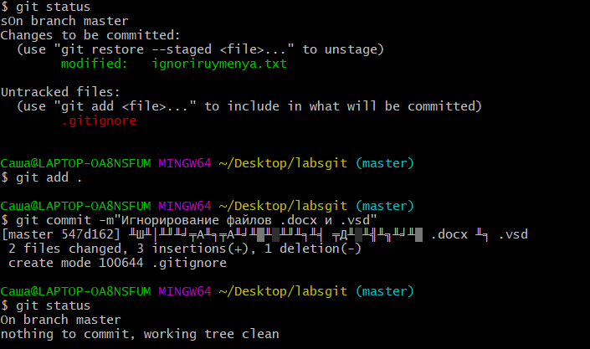

Просмотр коммитов:

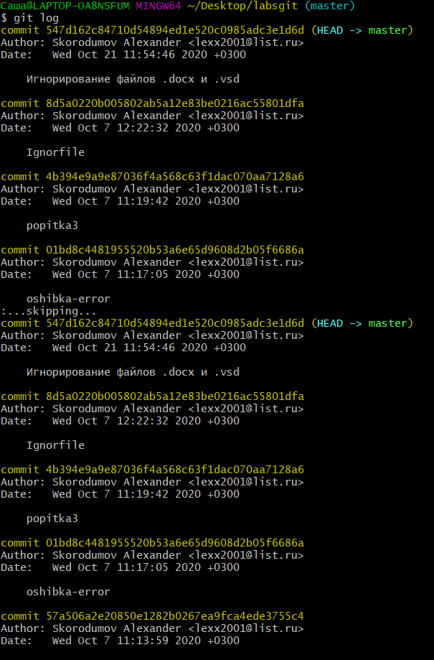

Переименование ветки 1



Редактирование и объединение с веткой master

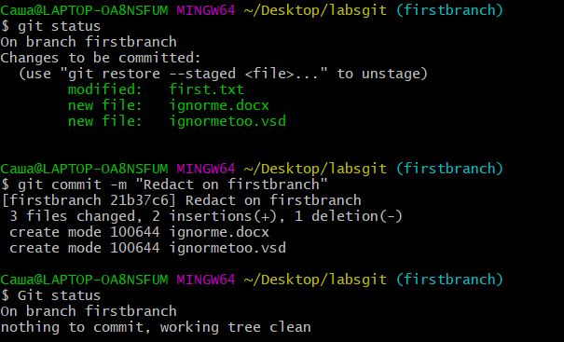

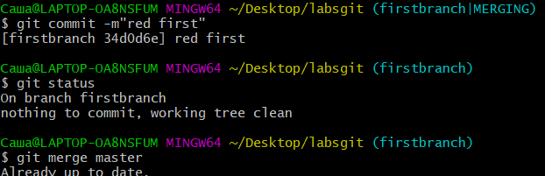

Отправка изменений в удаленный репозиторий:

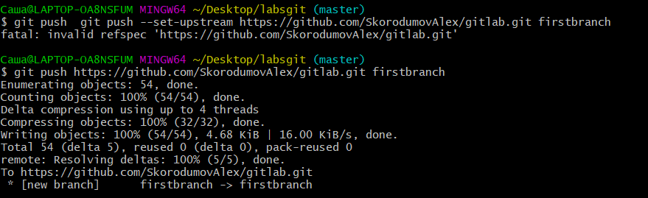

Редактирование на удаленном репозитории:

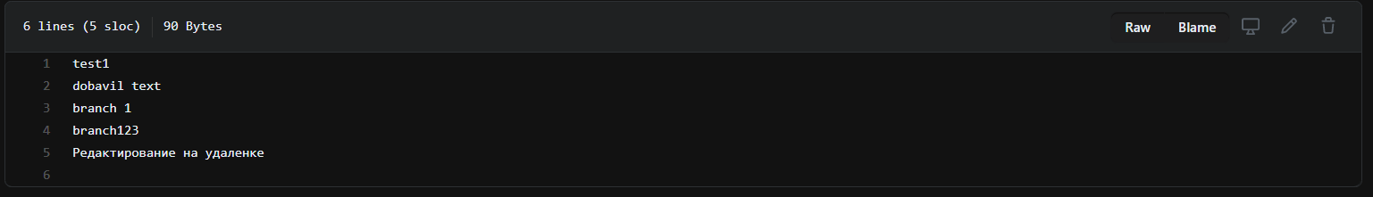

Получение файлов с удаленного репозитория:

